ÉTUDE DE CAS — GESTION DE PROJET BÂTIMENT

Construction du siège social DIGITECH France
Bâtiment tertiaire à énergie positive — Entreprise BATIPROJET

Dossier de conduite de projet — réponses au travail demandé
Rôle : chef de projet BATIPROJET · 17 juin 2026

Sommaire
Question 1 — Note de cadrage
Question 2 — Work Breakdown Structure (WBS)
Question 3 — Planning et diagramme de Gantt
Question 4 — Matrice RACI
Question 5 — Analyse des risques
Question 6 — Analyse réglementaire et normative
Questions de réflexion stratégique
Conclusion — recommandation au comité de direction
Sommaire automatique : pour afficher les numéros de page, clic droit dessus puis « Mettre à jour les champs » (F9).

Question 1 — Note de cadrage

Contexte
La société DIGITECH France a retenu l’entreprise générale BATIPROJET pour construire son nouveau siège social, dans une zone d’activités en pleine expansion. Le programme porte sur un bâtiment tertiaire moderne de 4 500 m² de bureaux sur 3 niveaux, complété par des espaces collaboratifs, une salle de conférence de 200 places, un restaurant d’entreprise, un parking de 120 places avec bornes de recharge, une toiture photovoltaïque et des espaces verts. Le maître d’ouvrage veut en faire une référence régionale en matière de performance environnementale (bâtiment à énergie positive).
Le chantier se trouve à proximité immédiate d’un quartier résidentiel dont les riverains ont déjà fait part de leurs inquiétudes sur les nuisances. À cela s’ajoutent plusieurs contraintes de marché : hausse du coût des matériaux, tension sur la main-d’œuvre qualifiée et délais d’approvisionnement longs sur certains équipements techniques.

Objectifs du projet
Axe | Objectif
Coût | Budget maximal de 9 M€ HT
Délai | Livraison sous 18 mois
Qualité | Conformité réglementaire, certification HQE, RE2020, taux de réserves < 2 % à la réception
Sécurité | Zéro accident grave, respect intégral du plan SPS, taux de fréquence inférieur aux moyennes du secteur
Environnement | Réduction des émissions carbone, valorisation des déchets, optimisation des consommations
Objectifs du projet (Document 1).

Livrables attendus
Le projet doit aboutir à la livraison d’un bâtiment complet et opérationnel : les 4 500 m² de bureaux, la salle de conférence, le restaurant, le parking et ses bornes de recharge, la toiture photovoltaïque et les espaces verts. S’y ajoutent les livrables documentaires et de conformité : la certification HQE, l’attestation de conformité RE2020, le dossier des ouvrages exécutés (DOE) et le procès-verbal de réception.

Parties prenantes
Acteur | Rôle
Maître d’ouvrage (DIGITECH France) | Finance le projet et valide les décisions
Chef de projet (BATIPROJET) | Pilote le projet des études à la réception
Architecte | Conception architecturale
Bureau d’études techniques (BET) | Études techniques (structure, fluides, thermique)
Bureau de contrôle | Vérification de la conformité
Coordinateur SPS | Sécurité et protection de la santé sur le chantier
Conducteur de travaux | Réalisation et coordination des travaux
Sous-traitants | Exécution des différents lots
Mairie | Instruction du permis et autorisations
Futurs utilisateurs / riverains | Usage du bâtiment / voisinage à concerter
Principales parties prenantes (Document 3).

Contraintes
- budget plafonné à 9 M€ HT et délai ferme de 18 mois ;
- hausse du coût des matériaux de construction ;
- tension sur les ressources humaines qualifiées ;
- délais d’approvisionnement importants sur certains équipements techniques ;
- exigences renforcées en matière de sécurité et d’environnement ;
- proximité d’un quartier résidentiel (nuisances, attentes des riverains).

Hypothèses
- le terrain est disponible, viabilisé et le financement du maître d’ouvrage est sécurisé ;
- le permis de construire est obtenu dans les délais prévus ;
- aucun aléa géotechnique majeur n’est rencontré au terrassement ;
- les entreprises et sous-traitants nécessaires sont disponibles ;
- les conditions météorologiques restent dans la normale saisonnière.

Indicateurs de succès
- livraison dans le délai de 18 mois et coût final ≤ 9 M€ HT ;
- certification HQE obtenue et conformité RE2020 attestée ;
- taux de réserves inférieur à 2 % à la réception ;
- zéro accident grave et taux de fréquence sous la moyenne du secteur ;
- objectifs de valorisation des déchets et de réduction carbone atteints.

Facteurs clés de réussite
- anticiper le permis de construire et les approvisionnements à long délai ;
- piloter de près le chemin critique et les jalons ;
- coordonner les lots, idéalement via une maquette BIM ;
- concerter les riverains et tenir un chantier propre et à faibles nuisances ;
- sélectionner des entreprises fiables et manager la sécurité au quotidien.

Question 2 — Work Breakdown Structure (WBS)
Le projet est découpé en six phases, depuis les études jusqu’à la réception, complétées par un lot transverse de management de projet. Chaque maille correspond à un livrable identifiable, que l’on peut affecter à un responsable, budgéter et planifier : le découpage est donc directement exploitable pour le pilotage opérationnel.
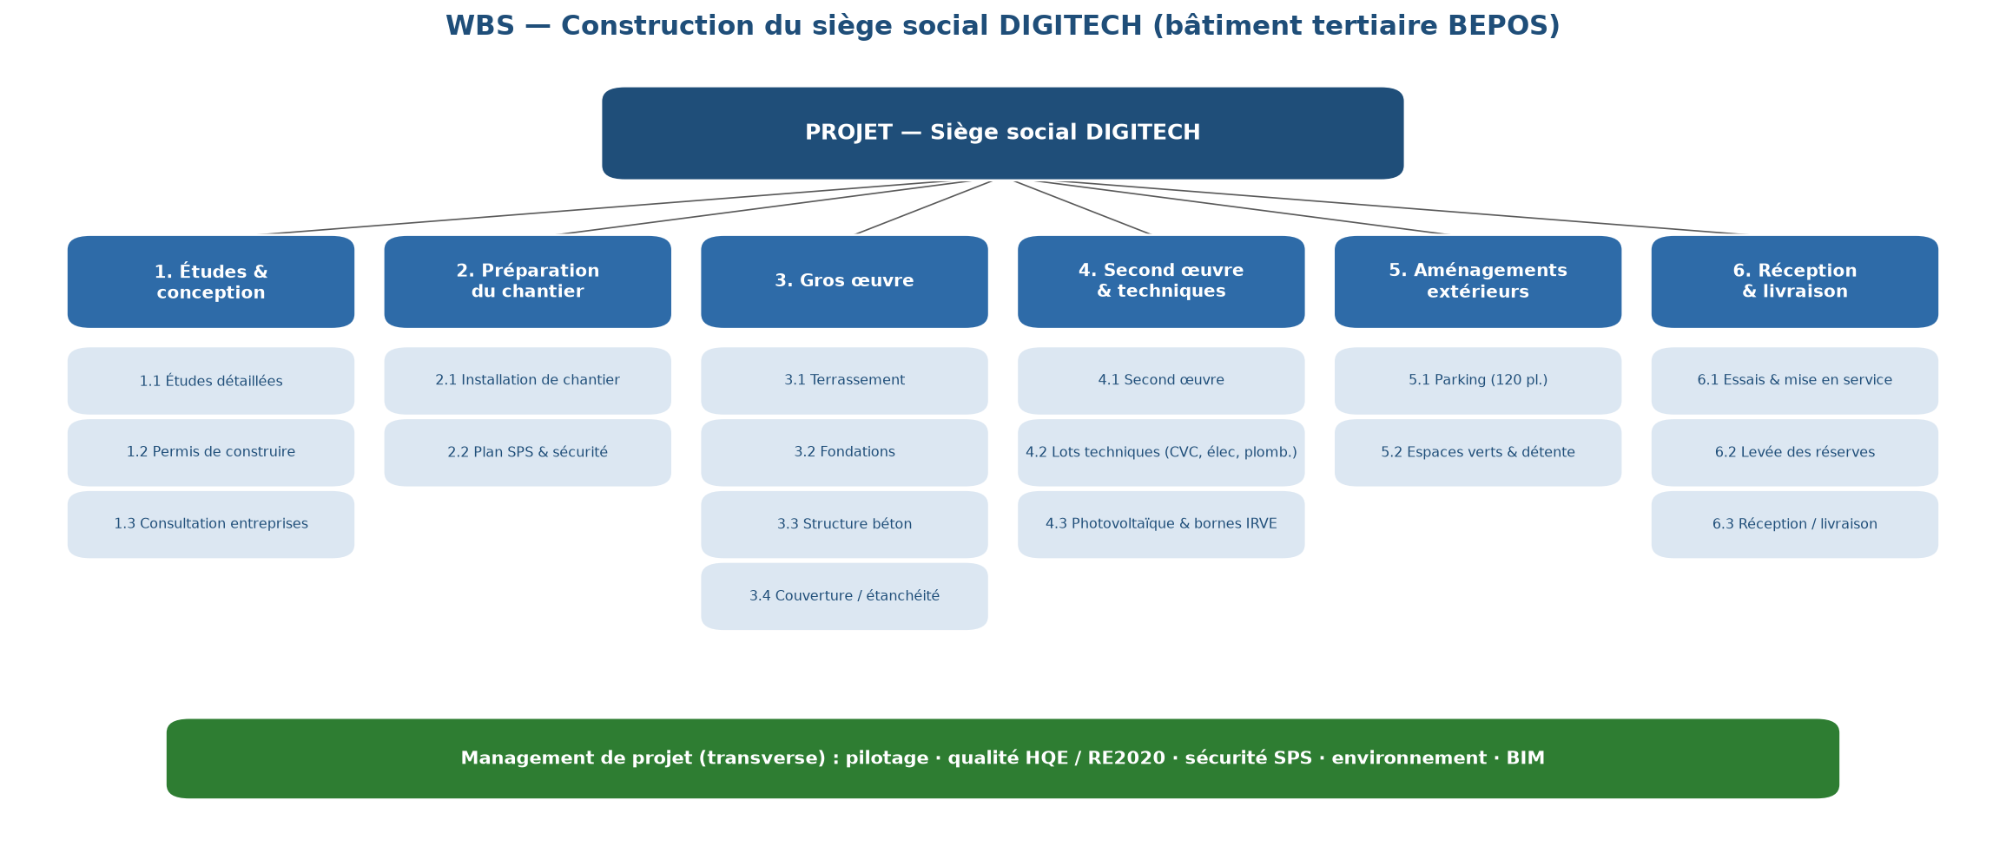
WBS du projet — 6 phases et un lot transverse de management.
Le lot transverse (pilotage, qualité HQE/RE2020, sécurité SPS, environnement et BIM) court sur toute la durée du projet : il ne produit pas un ouvrage mais garantit que les objectifs de coût, de délai, de qualité, de sécurité et d’environnement sont tenus.

Question 3 — Planning et diagramme de Gantt
À partir des durées du Document 2, j’ai défini les liens logiques entre activités. Trois activités d’études peuvent se chevaucher en amont (la consultation des entreprises se déroule pendant l’instruction du permis), puis le chantier s’enchaîne de façon essentiellement séquentielle ; seuls les lots techniques se déroulent en parallèle du second œuvre.

Tableau des activités et dépendances
Activité | Durée (mois) | Antériorité | Critique
Études détaillées | 2 | — | Oui
Permis de construire | 3 | Études détaillées | Oui
Consultation des entreprises | 2 | Études détaillées | Non (marge 1)
Installation de chantier | 1 | Permis + Consultation | Oui
Terrassement | 1 | Installation | Oui
Fondations | 2 | Terrassement | Oui
Structure béton | 4 | Fondations | Oui
Couverture / étanchéité | 2 | Structure béton | Oui
Second œuvre | 4 | Couverture / étanchéité | Oui
Lots techniques | 3 | Couverture / étanchéité | Non (marge 1)
Essais et mise en service | 1 | Second œuvre + Lots techniques | Oui
Réception | 1 | Essais et mise en service | Oui
Durées (Document 2), dépendances retenues et appartenance au chemin critique.

Diagramme de Gantt
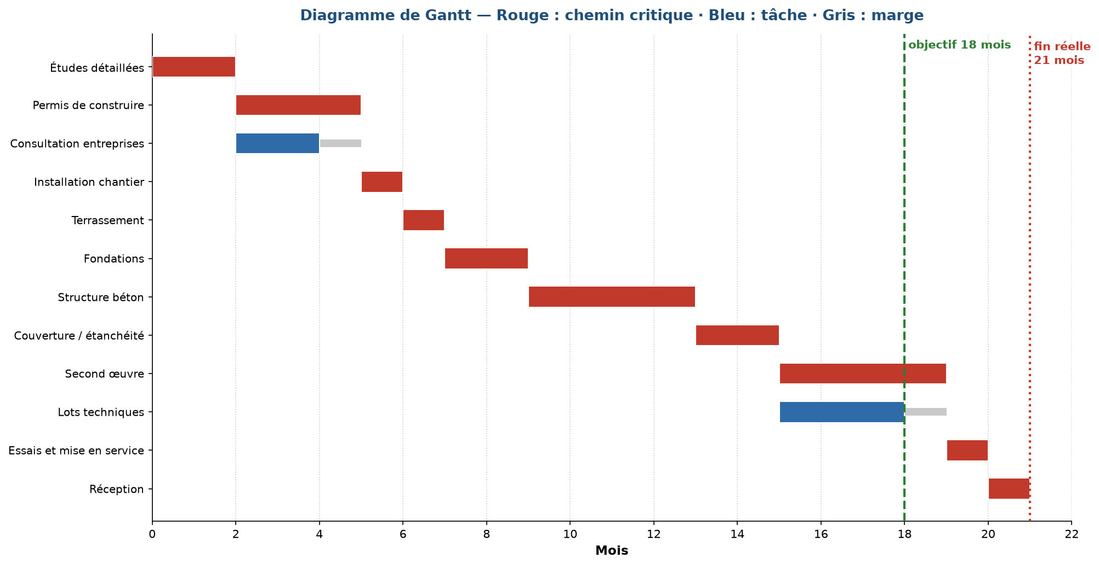
Diagramme de Gantt — chemin critique en rouge, marges en gris.

Chemin critique et durée
Chemin critique : Études détaillées → Permis de construire → Installation → Terrassement → Fondations → Structure béton → Couverture/étanchéité → Second œuvre → Essais → Réception.
Résultat du planning
Durée totale du chemin critique = 21 mois.
Or l’objectif de livraison est de 18 mois : le planning prévisionnel dépasse la cible de 3 mois. Tenir les 18 mois suppose de comprimer le chemin critique (voir la question de réflexion n° 3).

Activités susceptibles de générer des retards
- Permis de construire : administratif et hors maîtrise directe de l’entreprise, c’est le premier risque de dérapage du planning ;
- Structure béton : 4 mois sur le chemin critique, sensible aux intempéries et à la disponibilité des équipes ;
- Second œuvre : 4 mois, forte coactivité entre corps d’état et dépendance aux approvisionnements ;
- Lots techniques : délais d’approvisionnement longs (panneaux photovoltaïques, CVC, bornes de recharge) qui peuvent contaminer le planning malgré leur marge.

Question 4 — Matrice RACI
La matrice ci-dessous répartit les responsabilités sur les huit activités demandées. Pour chaque activité, un seul acteur est responsable (A), afin que la ligne de décision reste claire.
Activité | MOA | Chef de projet | Architecte | BET | Cond. travaux | Bureau contrôle | SPS
Études de conception | A | C | R | R | I | C | I
Permis de construire | I | A | R | C | I | C | I
Consultation des entreprises | C | A | C | R | I | I | I
Préparation du chantier | I | A | I | C | R | C | C
Gros œuvre | I | A | I | C | R | C | C
Second œuvre | I | A | C | C | R | C | C
Essais | I | A | I | C | R | C | I
Réception | A | R | C | C | C | C | I
Matrice RACI des activités du projet.
Légende : R = Réalise · A = Responsable (rend des comptes) · C = Consulté · I = Informé.
Lecture : le chef de projet est responsable de l’enchaînement opérationnel (du permis aux essais) ; le maître d’ouvrage reste responsable de la validation de la conception et de la réception, qui engagent le contrat. Le bureau de contrôle et le coordinateur SPS sont systématiquement consultés sur les phases travaux.

Question 5 — Analyse des risques
Le registre ci-dessous recense douze risques couvrant les coûts, les délais, la qualité, la sécurité, l’environnement, le réglementaire, les ressources humaines, les sous-traitants et les approvisionnements. La probabilité (P) et l’impact (I) sont notés de 1 à 4 ; la criticité est leur produit (P × I).
# | Risque | P | I | Crit. | Action de traitement
R1 | Dépassement du délai de 18 mois (chemin critique à 21 mois) | 4 | 4 | 16 | Comprimer le chemin critique, anticiper permis et appros, préfabrication, pilotage serré
R2 | Hausse du coût des matériaux | 4 | 3 | 12 | Clauses de révision de prix, achats anticipés, marchés à prix ferme
R4 | Délais d’approvisionnement (PV, CVC, bornes IRVE) | 3 | 4 | 12 | Commandes anticipées, fournisseurs alternatifs, stock tampon
R3 | Pénurie de main-d’œuvre qualifiée | 3 | 3 | 9 | Sécuriser les contrats de sous-traitance, planifier les ressources
R6 | Nuisances et recours des riverains | 3 | 3 | 9 | Concertation, charte chantier propre, horaires encadrés, communication
R9 | Défaillance d’un sous-traitant | 3 | 3 | 9 | Sélection rigoureuse, cautions, clauses contractuelles, suivi rapproché
R5 | Refus ou retard du permis de construire | 2 | 4 | 8 | Dossier solide, pré-consultation mairie/ABF, marge de sécurité
R7 | Non-obtention HQE / non-conformité RE2020 | 2 | 4 | 8 | AMO HQE, BET thermique, contrôles dès la phase études
R8 | Accident grave sur le chantier | 2 | 4 | 8 | Plan SPS strict, formations, contrôles et présence SPS
R10 | Intempéries retardant le gros œuvre | 3 | 2 | 6 | Planning saisonnier, intempéries provisionnées au planning
R11 | Taux de réserves > 2 % à la réception | 2 | 3 | 6 | Contrôles intermédiaires, opérations préalables à la réception anticipées
R12 | Mauvaise gestion des déchets (loi AGEC) | 2 | 3 | 6 | SOGED, tri sur site, valorisation et traçabilité des déchets
Registre des risques (criticité colorée : vert faible, jaune modérée, orange élevée, rouge majeure).
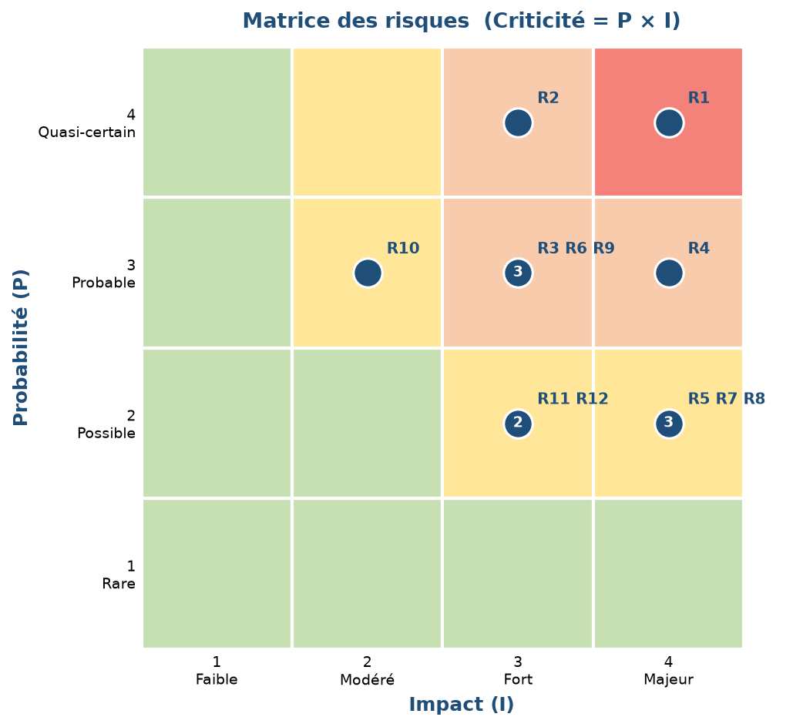
Matrice des risques (P × I).
Les trois risques majeurs
1. Le dépassement du délai (R1) — le planning prévisionnel est à 21 mois pour un objectif de 18.
2. La hausse du coût des matériaux (R2) — elle menace directement le budget de 9 M€.
3. Les délais d’approvisionnement des équipements techniques (R4) — sur des lots à long délai (photovoltaïque, CVC, bornes).

Question 6 — Analyse réglementaire et normative
Le projet est soumis à un ensemble d’exigences réglementaires et normatives qu’il faut intégrer dès la conception. Un point mérite d’être souligné : avec une salle de conférence de 200 places et un restaurant d’entreprise, le bâtiment relève de la réglementation des établissements recevant du public (ERP), ce qui renforce les exigences en matière de sécurité incendie et d’accessibilité.
Domaine | Textes et référentiels | Application au projet
Urbanisme | Code de l’urbanisme, PLU, permis de construire | Implantation, hauteurs, stationnement, dépôt et instruction en mairie
Construction | RE2020, Eurocodes, DTU | Performance énergétique et carbone, dimensionnement de la structure, règles de l’art
Sécurité | Code du travail, coordination SPS, PGC/PPSPS | Prévention des risques, plan SPS, objectif zéro accident grave
Accessibilité | Réglementation PMR, obligations ERP | Accès et circulations adaptés ; salle de conférence et restaurant = ERP
Incendie | Règlement ERP, SSI, désenfumage, compartimentage | Système de sécurité incendie, dégagements et issues de secours
Environnement | Loi AGEC, gestion des déchets, bilan carbone | Tri et valorisation des déchets, économie circulaire, mesure du carbone
Normes / référentiels | HQE, ISO 9001, ISO 14001, ISO 45001, ISO 19650 (BIM) | Management qualité, environnement et sécurité ; maquette numérique BIM
Principales réglementations et normes applicables.
Le respect de ces exigences conditionne à la fois l’autorisation de construire (permis, ERP), la conformité de l’ouvrage (RE2020, Eurocodes, DTU) et l’atteinte des objectifs environnementaux affichés par le maître d’ouvrage (HQE, loi AGEC).

Questions de réflexion stratégique

1. Les trois risques majeurs du projet
Le délai (le planning prévisionnel ressort à 21 mois pour un objectif de 18), la hausse du coût des matériaux qui pèse directement sur le budget de 9 M€, et les délais d’approvisionnement des équipements techniques (photovoltaïque, CVC, bornes de recharge).

2. Impact d’une hausse de 20 % du coût des matériaux
Sur une opération de ce type, les matériaux représentent de l’ordre de la moitié du coût de construction. Une hausse de 20 % sur cette part se traduit donc par un surcoût d’environ 10 % du budget total, soit près de 0,9 M€ sur 9 M€ : l’enveloppe plafond serait dépassée. Les leviers sont les clauses de révision de prix, l’achat anticipé des matériaux sensibles et l’optimisation de la conception (quantités, choix techniques).

3. Sécuriser le respect du délai de 18 mois
Puisque le chemin critique ressort à 21 mois, il faut le comprimer de 3 mois. Concrètement : déposer le permis au plus tôt et instruire les consultations en parallèle, recourir à la préfabrication pour la structure, faire chevaucher le démarrage des lots techniques et du second œuvre, commander dès le départ les équipements à long délai, provisionner les intempéries et piloter les jalons critiques en réunion de chantier hebdomadaire. Le BIM aide à fiabiliser cette coordination.

4. Indicateurs de pilotage pour le comité de pilotage
Avancement physique par rapport au planning (jalons tenus), indices de performance délai et coût issus de la valeur acquise (SPI et CPI), coût engagé par rapport au budget, taux de réserves, indicateurs de sécurité (taux de fréquence et de gravité, presqu’accidents), indicateurs environnementaux (taux de valorisation des déchets, bilan carbone) et suivi du registre des risques.

5. Apports du BIM dans ce projet
La maquette numérique partagée (ISO 19650) améliore la coordination entre lots, permet de détecter les conflits avant le chantier, fiabilise les quantitatifs et donc le budget, et facilite l’exploitation future grâce à un DOE numérique. Au final, moins d’erreurs et de reprises, donc des gains de délai, de coût et de qualité.

6. Concilier performance économique, environnementale et sécurité
La clé est de raisonner en coût global plutôt qu’en coût d’achat : un bâtiment HQE/RE2020 coûte un peu plus cher à la construction mais moins cher à l’usage. Il faut intégrer ces trois dimensions dès les études (conception bioclimatique, matériaux bas carbone optimisés, sécurité prise en compte dans le planning via le SPS), et arbitrer les compromis à l’aide du BIM. Bien anticipée, la sécurité ne coûte pas de temps : ce sont les accidents qui en font perdre.

Conclusion — recommandation au comité de direction
Le projet est techniquement réalisable et son cadrage est solide. Deux réserves doivent toutefois être levées avant le lancement définitif. D’abord le délai : le planning prévisionnel ressort à 21 mois, soit 3 de plus que l’objectif ; il faut valider un plan de compression (anticipation du permis et des approvisionnements, préfabrication, chevauchement des lots) avant de s’engager sur les 18 mois. Ensuite le budget, exposé à la hausse des matériaux, qu’il faut sécuriser par des achats anticipés et des clauses de révision.
Recommandation : lancer le projet sous conditions — plan de compression du délai validé, marché des matériaux sécurisé et registre des risques suivi en comité de pilotage. À ces conditions, les objectifs de coût, de délai, de qualité environnementale et de sécurité peuvent être tenus.

